
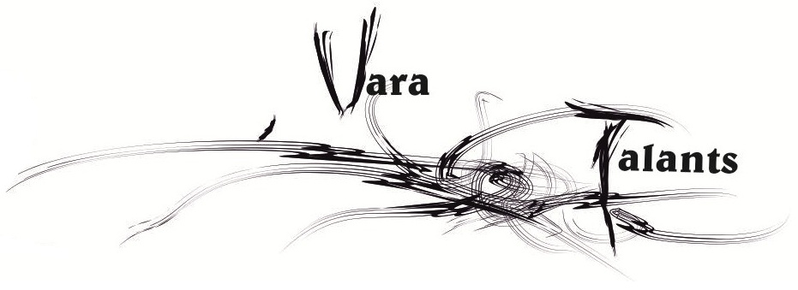
Rēzeknes novada pasākums

Dziesmu, deju un prasmju šovs

“Vara Talants”

Mērķis: Dot iespēju skolēniem aktivizēties, parādīt savu
talantu un savas dotības; radīt vēlmi izpaust sevi,
atraisīt indivīda radošās spējas; dalīties ar tām, kas,
savukārt, veicinātu spēju attīstību, izaugsmi un celtu
pašapziņu.

Tēma: Aizraujoša talantu demonstrācija

Organizatori: Rēzeknes novada pašvaldības Izglītības pārvalde

Norises vieta
un laiks: Konkurss notiks 2023. gada 10. martā,

sākums pl. 12:00, Bērzgales Kultūras namā

Dalībnieki: Rēzeknes novada skolu un studējošā jaunatne

Uzdevums: Sagatavot skatuviski interesantu talanta atspoguļojuma priekšnesumu līdz 3-5 min. (atbilstoši savām spējām, interesēm un vecumam).

Pieteikumi: Pieteikšanās līdz 24. februārim
Izglītības pārvaldē 3. kabinetā vai elektroniski uz e-pasta adresi: anita.rudzisa@saskarsme.lv
Lūgums (iesūtīt) dalībnieka, kolektīva fotogrāfiju (jpg. formātā)
Pieteikuma anketā obligāti norādīt visu prasīto informāciju

Izmantojamie
resursi: Atskaņošanai lietot: fonogrammas ir mp3 USB, nosaukumi latīņu burtiem bez garumzīmēm, kā arī lai izņemot vajadzīgo mūziku nekas cits tur nebūtu saglabāts!

Dalībnieki var tikt fotografēti vai filmēti, un fotogrāfijas un audiovizuālais materiāls var tikt publiskots ar mērķi popularizēt bērnu un jauniešu radošās un mākslinieciskās aktivitātes un atspoguļot to norises sabiedrības interesēs un kultūrvēsturisko liecību saglabāšanā.
Dalībnieka pedagogs ir informēts par pilngadīga dalībnieka un nepilngadīga dalībnieka vecāka vai aizbildņa rakstisku piekrišanu par to, ka dalībnieks var tikt fiksēts audio, audiovizuālā un fotogrāfiju veidā un viņa personas dati var tikt apstrādāti.

Pi e t e i k u m a a n k e t a

“Vara Talants”

Skola/ organizācija _____________________________________________________________

Dalībnieka/u vārds/i ____________________________________________________________

vecums/i ____________________ Skaits _______________________

Priekšnesuma nosaukums (priekšnesums, ar kuru jūs uzstājaties) _______________________________

Darba nosaukums (izmantotās mūzikas) _____________________________________

Komponists______________________________________________________

Aranžētājs_______________________________________________________

Teksta autors/tulkotājs____________________________________________

Horeogrāfs____________________________________________________

Īss priekšnesuma apraksts

_____________________________________________________________________________

_____________________________________________________________________________

_____________________________________________________________________________

Interesantas ziņas par izpildītāju

_____________________________________________________________________________

_____________________________________________________________________________

_____________________________________________________________________________

Tehniskais inventārs ____________________________________________________________
(Piem. mikrofoni, projektors, galdi, krēsli utt. – norādīt precīzi)

Kontaktpersona, telefons ___________________________

Anketas gaidīsim līdz 24. februārim 3. kabinetā vai elektroniski: anita.rudzisa@saskarsme.lv

!!! Pasākums tiks filmēts un fotografēts.

